TIMRAVINA STUDNIČKA

PROPOZÍCIE
XXVI. ročníka súťaže regionálneho kola v umeleckom prednese pôvodnej slovenskej prózy

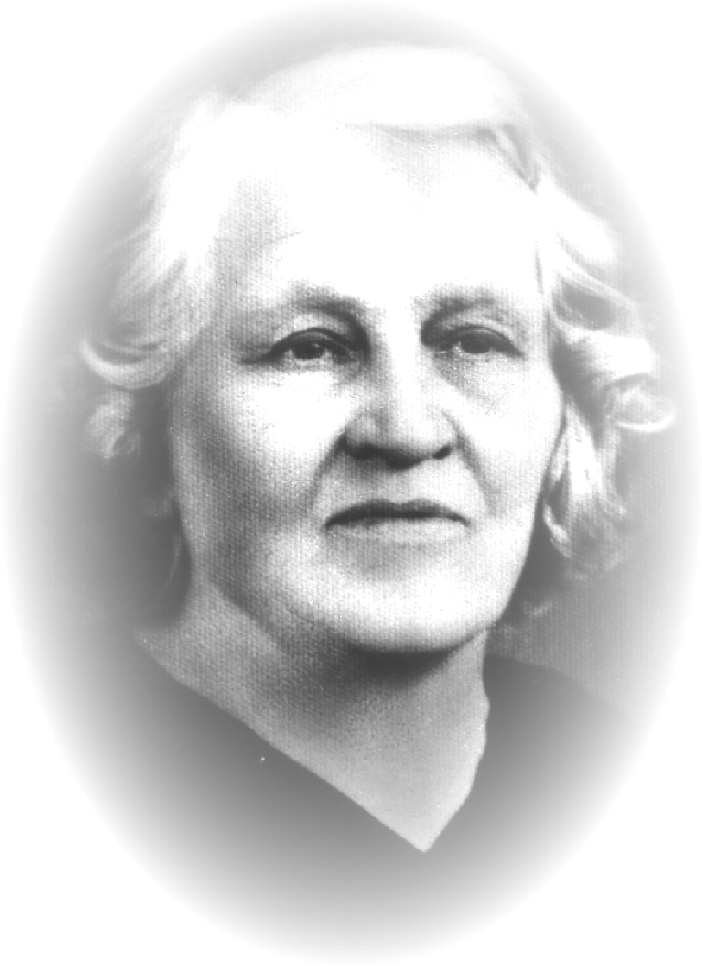

Regionálne kolo súťaže v prednese pôvodnej slovenskej prózy „Timravina studnička“
sa uskutoční 24. októbra 2023 o 9.00 hod. v Centre voľného času Domino Zvolen.

Organizátori: Centrum voľného času Domino, Bela IV. 1567/6, 960 01 Zvolen

Poslanie a cieľ súťaže:
Viesť deti a mládež k hlbšiemu poznávaniu slovenskej literatúry, podnietiť ich k hľadaniu a objavom krásy umeleckého slova a tým aj rodnej reči, poskytovať priestor na popularizáciu pôvodnej slovenskej tvorby, vytvárať podmienky pre konfrontáciu a tvorivý rast nielen recitátorov, ale aj záujemcov o túto činnosť, prostredníctvom odborných seminárov sprostredkovávať najnovšie poznatky z oblasti umeleckého prednesu, objavovať a starať sa o odborný rast recitátorských talentov.
Toto podujatie je venované na počesť významnej slovenskej spisovateľky Boženy Slančíkovej Timravy (narodená 2. 10. 1867 v Polichne – zomrela 27. 11. 1951 v Lučenci), ktorej život a dielo sú späté s Novohradom.

Zásady súťaže:
- Súťaž je viacstupňová (triedne, školské, regionálne kolá), môže sa jej zúčastniť každý amatérsky záujemca o umelecký prednes prózy, ak spĺňa podmienky súťaže.
- Vekové kategórie:
- kategória : II. - IV. ročník základných škôl
- kategória : V. - VI. ročník základných škôl
- kategória : VII. - IX. ročník základných škôl
- kategória: stredné školy
- kategória : dospelí

- Recitátor prechádza všetkými stupňami súťaže s tým istým textom. V odôvodnených prípadoch môže text zmeniť so súhlasom odbornej poroty a organizátora súťaže.
- Časový limit – maximálne pre
I. II. kat. – 4 min
III. kat. – 5 min.
IV. kat. - 6 min.
V. kat. - 6 min.
Stanovený limit je nutné bezpodmienečne dodržať.
- Recitátor je povinný text prednášať naspamäť.
- Súťažný text je potrebné doniesť a odovzdať organizátorovi súťaže v písomnej podobe v deň konania regionálnej súťaže.
- Každý stupeň súťaže hodnotí odborná porota, ktorú menuje organizátor súťaže.

Priebeh súťaže:
- Súťaž začína základnými kolami - triednymi, školskými príp. obvodovými. Z týchto kôl víťazi postupujú do regionálnych kôl. Počet postupujúcich z regionálnych kôl do celoslovenského kola: z každej kategórie jeden.
- Školské kolá súťaže organizujú jednotlivé školy.
- Regionálne kolá - Regionálne osvetové strediská v SR, prípadne vybraná škola, CVČ
- Celoslovenské kolo – Mestský úrad Lučenec.
- Okresné resp. oblastné kolá odporúčame uskutočniť do 28. októbra 2023 a víťazov jednotlivých kategórií nahlásiť usporiadateľovi celoslovenskej do 03. 11. 2023 súťaže.

Viac informácii získate na e – mail adrese:
skarupova.dominozv@gmail.com

Mgr. Zuzana Škařupová, oddelenie estetiky

